药学院2024年博士研究生招生复试及申请考核实施细则
根据《沈阳药科大学2024年博士研究生考试招生工作办法》要求，结合我院博士研究生招生工作需要，制定药学院2024年博士研究生招生复试及申请考核实施细则，如下：
一、组织领导
在学校研究生招生工作领导小组的组织和领导下，成立药学院博士研究生招生工作领导小组,各学科分别成立招生考核专家组。领导小组负责统筹管理各学科考核小组工作，考核小组负责各学科考核工作的具体开展。
学院博士研究生招生工作领导小组：
组长：张 宇
副组长：赵云丽 于鹏宇
成员：毛世瑞 方 亮 孙立新 李 清 杨奇志 邸 欣 赵勤富
袁 悦 唐 星 熊志立
秘书：侯 巍
各学科成立招生考核专家组，对通过进入复试名单的考生进行考核。考核专家组由不少于5人的博士生导师（或相当于教授以上职称）组成，考核专家组设1名组长和1名秘书，秘书负责考核过程的记录等工作。考核过程应严格进行记录，所有考核内容各单位都应有可以复查的考核记录材料，考核全程录音、录像，所有考核相关材料妥善留存备查。
二、复试及申请考核名单
经学校审核公示的考生，见我校研究生教育网。
三、复试及申请考核安排
（一）复试及申请考核方式
采取现场考核方式。
（二）报到安排
报到时间：统一考试考生：6月4日下午13：30-15:30
申请考核制（生物与医药）考生：6月12日上午9：00
报到地点：南校区药学院楼327办公室
报到要求：按要求携带《沈阳药科大学2024年博士研究生招生简章》“材料提交”中要求的相关报考材料，包含科研成果材料（证件类可交复印件）。
纸质材料提交要求：1-8项一起A4左侧双钉；9-10项（报考登记表+2份专家推荐书）一起左侧双钉。
（三）复试及申请考核内容
1.统一考试入学复试
统一考试入学复试为综合素质考核，重点考核考生是否具有攻读博士学位的条件和能力，满分为100分，成绩低于60分为考核不合格不予录取。
学科 | 复试时间 | 复试地点 | 复试内容及要求 | 备注
药剂学  中药学 | 2024年  6月12日  上午9:00 | 南校区  药学院楼313会议室 | 总分100分，主要考察以下三个方面：  1. 综合能力：（1）考生首先以PPT形式做自我介绍，硕士工作简介和读博的科研设想及预计实现的目标 (10分钟)；（2）考核专家组根据PPT所讲的内容进行自由提问，重点考核考生的综合素质。  2. 专业基础知识：考核专家组通过自由提问重点考核考生对基础课理论知识和应用技能的掌握程度，应用所学基础理论发现、分析和解决问题的能力。  3. 研究方向相关知识：考核专家组通过自由提问对考生计划的研究方向相关知识进行考核，重点从以下四个方面评分进行成绩评定:（1）专业发展动态的了解；（2）创新性思维；（3）分析问题与解决问题的能力；（4）交叉学科知识的了解与掌握情况。
药物分析学 | 2024年  6月12日  上午9：00 | 南校区  药学院楼339会议室 | 总分100分，主要考察以下三个方面：  1.综合考核：用中文做自我介绍，重点介绍科研经历、学术交流经历和获得的学术成果和奖励，并陈述攻读博士学位的设想（PPT汇报5分钟）。  2.专业知识：分别用中英文介绍自己做过的较有特色的科研工作（PPT汇报8分钟，中英文汇报的工作勿重复），考察申请者所做研究工作的科学性和创新性，考核组根据申请者汇报内容现场提问，考察申请者对药物分析专业知识的掌握程度。  3.专业基础知识：考核组现场提问，考察申请者的药物分析专业基础知识水平。
2.申请考核制（生物与医药）考核
考核内容包括外语水平、专业基础知识、专业知识和科研综合能力四个模块，每个单项满分为100分，满分400分。单项成绩低于60分为考核不合格不予录取。
学科 | 考核时间 | 考核地点 | 考核内容及要求 | 备注
生物与医药 | 2024年  6月12日  上午9：00 | 南校区  药学院楼313会议室（一组）339会议室（二组）  分组情况详见微信群 | 总分400分，主要考察以下四个方面：  1.科研综合能力(100分)  考生首先以PPT形式做自我介绍，硕士工作简介和读博的科研设想及预计实现的目标 (7分钟)。  2. 外语水平 (100分)  考生以PPT的形式用英语介绍自己的一项科研工作，考察考生的英语表达能力。（3分钟）  3. 专业基础知识(100分)  考核专家组通过自由提问重点考核考生对基础课理论知识和应用技能的掌握程度，应用所学基础理论知识发现、分析和解决问题的能力。  4.专业知识(100分)  考核专家组通过自由提问对考生计划的研究方向相关知识进行考核，重点从以下四个方面评分进行成绩评定:（1）专业发展动态的了解；（2）创新性思维；（3）分析问题与解决问题的能力；（4）交叉学科知识的了解与掌握情况。
四、录取、调剂工作
见《沈阳药科大学2024年博士研究生招生考试工作办法》要求。
五、考核监督和复议
药学院博士研究生招生工作领导小组和各专家考核小组对考核过程与结果的公平、公正负责，并负责解释考生提出的质疑。
六、药学院博士研究生招生工作联系电话：024-43520500，邮箱：476544863@qq.com。
2024年药学院博士研究生统考复试及申请考核制考生微信群：
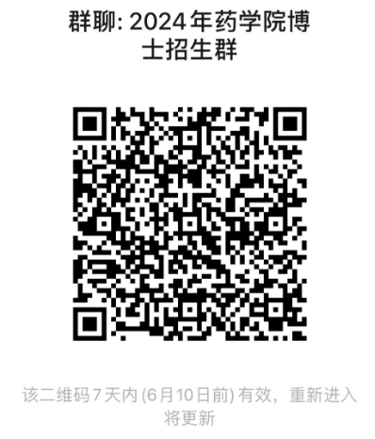
七、本实施细则的解释权归药学院。

